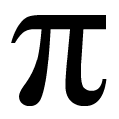

**KAJ JE PI?**

[Število](http://sl.wikipedia.org/wiki/%C5%A0tevilo) pi (označeno z malo [grško](http://sl.wikipedia.org/wiki/Gr%C5%A1%C4%8Dina) [črko](http://sl.wikipedia.org/wiki/%C4%8Crka) [π](http://sl.wikipedia.org/w/index.php?title=Pi_%28%C4%8Drka%29&action=edit)) je [matematična konstanta](http://sl.wikipedia.org/wiki/Matemati%C4%8Dna_konstanta), ki se pojavlja na mnogih področjih [matematike](http://sl.wikipedia.org/wiki/Matematika) in [fizike](http://sl.wikipedia.org/wiki/Fizika). Imenujemo jo tudi [Arhimedova](http://sl.wikipedia.org/wiki/Arhimed) konstanta ali Ludolfovo število. Konstanta π je razmerje med obsegom kroga in njegovim premerom. π je vedno isti, ne glede na to kateri krog uporabljamo. Število π je [iracionalno število](http://sl.wikipedia.org/wiki/Iracionalno_%C5%A1tevilo), kar pomeni, da ga ne moremo zapisati kot razmerje dveh [celih števil](http://sl.wikipedia.org/wiki/Celo_%C5%A1tevilo). To lastnost je dokazal leta [1761](http://sl.wikipedia.org/wiki/1761) [Lambert](http://sl.wikipedia.org/wiki/Johann_Heinrich_Lambert).

Natančna vrednost π na prvih [štiriinšestdeset](http://sl.wikipedia.org/wiki/64_%28%C5%A1tevilo%29) [števk](http://sl.wikipedia.org/wiki/%C5%A0tevka) je:

3,14159 26535 89793 23846 26433 83279 50288 41971 69399 37510 58209 74944 592...

Leta 1999 je rekord o postavitvi decimalk postavil dr. Kanada s tokijske univerze. Izračunal je 206.158.430.000 decimalk.

Za večino ljudi je π enostaven približek 3,14 ali .



**PI SKOZI ZGODOVINO**

Pi je neskončno število. Zaradi tega je potrebno pri računanju vzeti približke števila. Za mnogo praktičnih tehničnih primerov je 3,14 ali 22/7 ravno dovolj, čeprav inženirji velikokrat uporabljajo 3,1416 (5 števk) ali 3,14159 (6 števk) za še boljšo natančnost. 355/113 s prvimi tremi lihimi števili je preprost in lahko zapomljiv ulomek, ki je natančen na 7 števk.

π je znan že zelo dolgo časa. Med prvimi so ga uporabljali že stari Egipčani in Babilonci ( -egipčanski Pi, -babilonski Pi). Kot se iz enačb vidi sta bili obe vrednosti malce večji od 3, vendar pa nista bili dobljeni s teoretičnimi izračuni, pač pa z meritvami.



Takrat so za π uporabljali zelo velik srebrn oz. medeninast odlitek, pri kateremu je bilo zelo težko doseči natančnost, ki pa je pravzaprav sploh niso potrebovali. Prvi teoretični izračuni pa so bili delo [Arhimeda](http://www.gimvic.org/projekti/timko/2003/2d/zgodovinapi/ARHIMED.HTM)  iz Sirakuze.

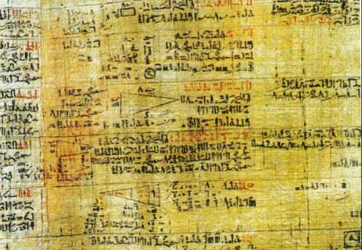

Staroegipčanski pisar [Ahmes](http://sl.wikipedia.org/w/index.php?title=Ahmes&action=edit) je okoli leta 1650 pr. n. št. zapisal najstarejše znano [besedilo](http://sl.wikipedia.org/w/index.php?title=Besedilo&action=edit), ki podaja približno vrednost za π. [Rhindov papirus](http://sl.wikipedia.org/w/index.php?title=Rhindov_papirus&action=edit) je nastal nekako v [17. stoletju pr. n. št.](http://sl.wikipedia.org/w/index.php?title=17._stoletje_pr._n._%C5%A1t.&action=edit) in opisuje vrednost približka 3,160. Dolg je 20 [m](http://sl.wikipedia.org/wiki/Meter) in širok 33 [cm](http://sl.wikipedia.org/wiki/Centimeter), odkrili pa so ga leta [1858](http://sl.wikipedia.org/wiki/1858). V njem je zbranih 84 aritmetičnih, algebrskih in geometrijskih nalog z rešitvami.

Tudi v [Stari Zavezi](http://sl.wikipedia.org/w/index.php?title=Stara_Zaveza&action=edit) lahko na podlagi besedila razberemo vrednost za π, ki znaša okroglih 3. V Stari Zavezi je navedena sumerska vrednost π v zvezi z velikim premičnim umivalnikom, ki so ga zaradi velikosti imenovali »ulito morje« in, ki je od okoli leta 968 pr. n. št. stal v [Salomonovem templju](http://sl.wikipedia.org/w/index.php?title=Salomonov_tempelj&action=edit) v [Jeruzalemu](http://sl.wikipedia.org/wiki/Jeruzalem).

Poleg sumerskih meritev so to vrednost v tem času privzeli tudi [Kitajci](http://sl.wikipedia.org/wiki/Kitajci).

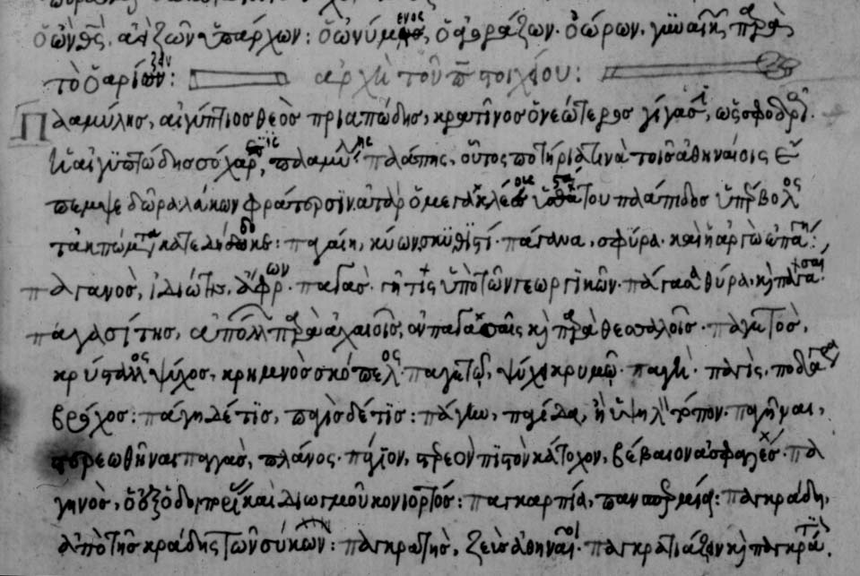

[Indijski](http://sl.wikipedia.org/wiki/Indijci) matematiki so okoli leta [500 pr. n. št.](http://sl.wikipedia.org/w/index.php?title=500_pr._n._%C5%A1t.&action=edit) v svojih svetih knjigah uporabljali vrednost za π s pripadajočimi začetnimi približki neskončnega verižnega ulomka. Ta približek so uporabljali tudi arabski matematiki. V džainističnih verskih knjigah Šulvasutrama in Surja-sidhati so za π navedene vrednosti π = 3 do 3,16 in π = 3,06 do 3,08, saj so tedanji matematiki uporabljali vrednost s pripadajočimi začetnimi približki neskončnega verižnega ulomka.

Pi so poznali tudi v starem Egiptu. Iz geometrije piramid iz [Giz](http://sl.wikipedia.org/wiki/Giza) po natančnem računu izhaja še malo boljši približek od zadnjega. Vendar pa je točno le to, da tak račun izvedemo danes in ne vemo, če je ta približek sam prišel v geometrijo piramid ali so ga zavestno vgradili.

S π se je ukvarjalo veliko matematikov med njimi tudi [Leonardo Fibonacci](http://sl.wikipedia.org/wiki/Leonardo_Fibonacci) in celo Leonardo da Vinci.

Z renesanso so prišla tudi nova spoznanja na področju računanja π. Iz tega časa izvirajo tudi naslednje formule:

Wallisova:



Najbolj znana formula:



[Obseg](http://sl.wikipedia.org/w/index.php?title=Obseg&action=edit) kroga s [polmerom](http://sl.wikipedia.org/wiki/Polmer) r: O = 2 π r [Površina](http://sl.wikipedia.org/wiki/Povr%C5%A1ina) kroga s polmerom r: S = π r2

Veliki matematiki so skozi zgodovino hoteli izračunati čim natančnejši približek števila pi, med njimi sta bila tudi holandski matematik Ludolf van Ceulen, ki je z metodo včrtanih in očrtanih večkotnikov izračunal 36 decimalk (po njemu se π imenuje tudi Ludolfovo število) in Jurij Vega, ki je s svojimi sodelavci izračunal še dodatnih 63 decimalk.

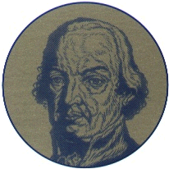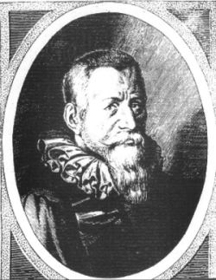

Jurij Vega (1756-1802) Ludolf van Ceulen (1540-1610)

[**Teorija števil**](http://sl.wikipedia.org/wiki/Teorija_%C5%A1tevil)

Verjetnost, da sta dve naključno izbrani celi števili celi števili [tuji](http://sl.wikipedia.org/wiki/Tuje_%C5%A1tevilo) je 6/π2.

Verjetnost, da je naključno izbrano celo število [deljivo brez kvadrata](http://sl.wikipedia.org/wiki/Deljivost_brez_kvadrata) je 6/π2.

**Zanimivosti**

Kako si zapomniti π ? Poleg najbolj pogostega približka 3,14 in približka 22/7 je zelo dober ulomek 355/113 = 3,14159292035. Sam ulomek si zapomnimo takole: zapišimo 113355 in zadnje tri številke delimo s prvimi.

V angleščini obstajajo tudi verzi, ki z dolžino besed nakazujejo π .

Hvalnica Arhimedu (A.C.Orr)

Now I, even I, would celebrate [3.14159]  
In rhymes unapt, the great [26535]  
Immortal Syracusan rivaled nevermore [8979]  
Who in his wondrous lore, [32384]  
Passed on before, [626]  
Left men his guidance [4338]  
How to circles mensurate. [3279]

Taki verzi obstajajo tudi v slovenščini: Kdo o tebi z glavo razmišlja da spomni števk teh?

**Pi dan**

Ljubitelji števila pi praznujejo Pi dan, to je [14. marec](http://sl.wikipedia.org/wiki/14._marec) (v angleškem zapisu 3.14), nekateri pa tudi [22. julij](http://sl.wikipedia.org/wiki/22._julij) (22/7 je dober enostaven približek). Osrednji "Pi dan" oziroma Pi trenutek pa je bil 14. marca, leta 1592 ob 6:54 zjutraj - torej Pi zaokrožen na devet decimalk.

**Viri:**

- <http://mathforum.org/dr.math/faq/faq.pi.html>

- http:// www.educa.fmf.uni-lj.si/ro/pub/2002/ura/Peter/stran2/fib/zgodovinaPi..html

- Leksikon Cankarjeve založbe Matematika, Ljubljana 1980